深 圳 大 学 实 验 报 告

课程名称： 计算机系统一

实验项目名称： 实验二

学院： 计算机与软件学院

专业： 计算机科学与技术

指导教师： 李志

报告人：汉雨 学号：2024040042 班级：

实验时间： 20260516

实验报告提交时间： 20260516

教务处制

一、实验目的
分析和理解指定的需解决问题。
利用LC-3的机器代码设计实现相关程序。
通过LC-3仿真器调试和运行相关程序并得到正确的结果。

二、实验内容
利用LC-3的机器代码计算一个16位的字中有多少位是’1’
程序从x3000开始
需计算的字存储在x3100
计算的结果存储在x3101
提示: 1 左移(x2)可以利用相加实现.
2 bit15是否要做特殊处理?
x3100的值为手工输入，输出写入x3101，无需显示出来。
有的循环需要赋初值16，不能用一次add指令完成。
第一行注明x3000，此句不是指令。

三、实验步骤与结果
我们需要实现的任务是：
从内存地址 x3100 读取一个 16 位二进制数，逐位检查这个数中每一位是否为 1，统计其中 1 的总个数，最后把统计结果存入内存地址 x3101。
二进制机器码 | 汇编指令 | 作用描述
0011000000000000 | .ORIG x3000， | 程序起始地址，不是指令
0010001011111111 | x3000: LD R1, x3100 | R1 <- M[x3100]，读取待统计的数据
0101010010100000 | x3001: AND R2, R2, #0 | R2 清零，用来统计 1 的个数
0101011011100000 | x3002: AND R3, R3, #0 | R3 清零
0001011011100001 | x3003: ADD R3, R3, #1 | R3 <- 1，作为检测位的掩码 mask
0101100100100000 | x3004: AND R4, R4, #0 | R4 清零
0001100100101111 | x3005: ADD R4, R4, #15 | R4 <- 15，循环计数器
0101101011000001 | x3006: AND R5, R3, R1 | R5 <- R3 & R1，检测当前位是否为 1
0000010000000001 | x3007: BRz x3009 | 如果当前位是 0，跳过 R2++
0001010010100001 | x3008: ADD R2, R2, #1 | 如果当前位是 1，计数器 R2++
0001100100111111 | x3009: ADD R4, R4, #-1 | R4--，循环次数减少 1
0000100000000011 | x300A: BRn x300E | 如果 R4 < 0，说明 16 位检查完，跳到存结果
0001011011000011 | x300B: ADD R3, R3, R3 | R3 左移一位，检查下一位
0101101101100000 | x300C: AND R5, R5, #0 | R5 清零
0000111111111000 | x300D: BRnzp x3006 | 无条件跳回循环开始
0011010011110010 | x300E: ST R2, x3101 | 把统计结果 R2 存到 M[x3101]
1111000000100101 | x300F: HALT | 程序结束
可以用流程图表示为：
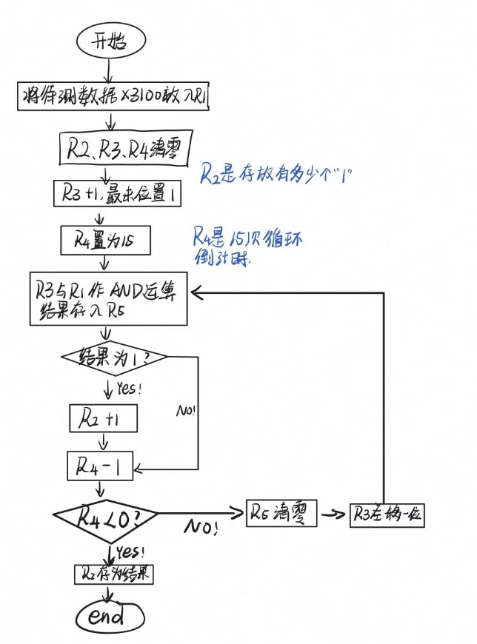
图1-1：实验二流程图

可以重点介绍一下这一行代码。
x3006: AND R5, R3, R1 R5 <- R3 & R1，检测当前位是否为 1
例如说，刚刚开始时：R3=0000000000000001（最末尾为1），则代表与R1做AND运算，判断R1的最末尾是否为1；

0000 0000 0000 1011
AND 0000 0000 0000 0001
= 0000 0000 0000 0001
运算结果若为1，则代表R1的末尾为1。

接下来R3+R3可以实现左移，R3则变为0000000000000010，检查R1的倒数第二位数字。以此类推。。。。。。

代码可以实现为：
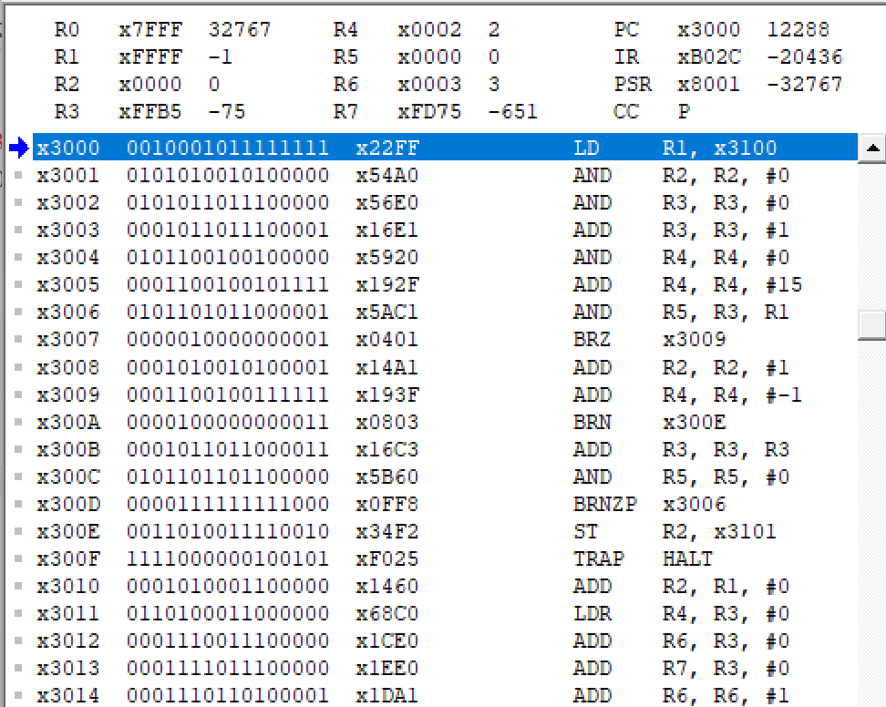
图1-2
运行步骤：
首先将x3100设置为待测的数据，这里举例x0005（十六进制为0000 0000 0000 0101）
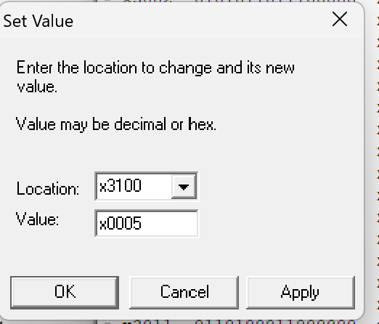
图1-3
接下来记得将PC设置为x3000，程序从x3000处开始。
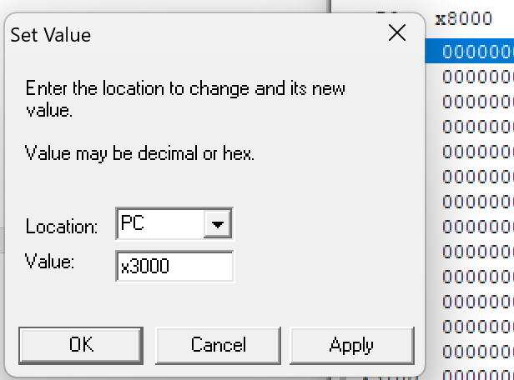
图1-4
点击上方的“Run”，可以jump to x3100查看结果：
X3100处储存了我们的待测数据，x3101处是有多少个“1”，这里有2个1，是我们意料之中的结果。
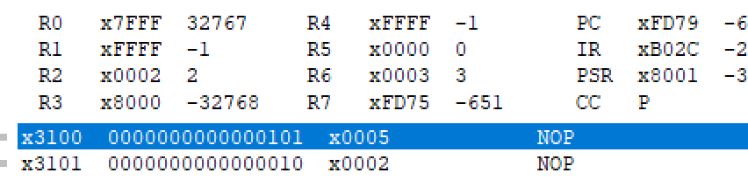
图1-5

四、实验结论

(1) 二进制数的左移可通过自身与自身相加，将结果存储在自身来实现。
(2) 对一个新的寄存器进行ADD操作前需将其清空,可通过与上0实现。
(3) 通过分析和理解实验内容，学会了通过设计机器代码解决相应的问题。
(4) 熟悉了对lc3Editor和lc3Simulator的使用，加深了对lc3指令的理解。

指导教师批阅意见：

成绩评定：

指导教师签字：
年 月 日
备注：
注：1、报告内的项目或内容设置，可根据实际情况加以调整和补充。
2、教师批改学生实验报告时间应在学生提交实验报告时间后10日内。

